Shembull a)
Klienti Alba Manti regjistrohet (check-in) në hotelin Europa në 2.7.2021. Më 3.7.2021. klienti konsumon darkën në restorantin e hotelit, por nuk e pagoi pasi konsumoi darkën, pasi ai dëshiron të paguajë gjithçka në largim nga hoteli (check-out). Kamerieri i lëshon atij faturën / porosi, si më poshtë, në momentin kur është bërë porosia:
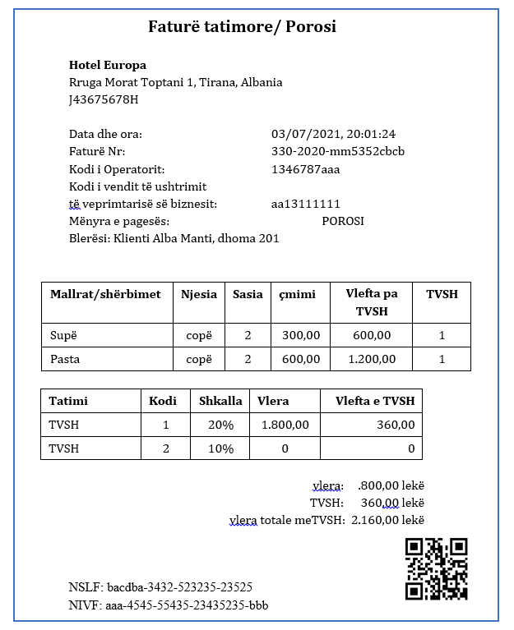

Kjo faturë fiskalizohet në kohë reale dhe regjistrohet në Administratën Tatimore, por nuk do të shfaqet në librin e shitjeve të Hotel Europa. Më 4.7.2021. klienti Alba Manti përdor ambientet e SPA-së në hotel për 2.000,00 lekë, të cilat përsëri ai nuk i paguan menjëherë, por do t'i paguajë në largim nga hoteli (check-out). Operatori në qendrën SPA lëshon faturën / porosi e mëposhtme në momentin kur klienti Alba Manti po përdorte ambientet e SPA-së:

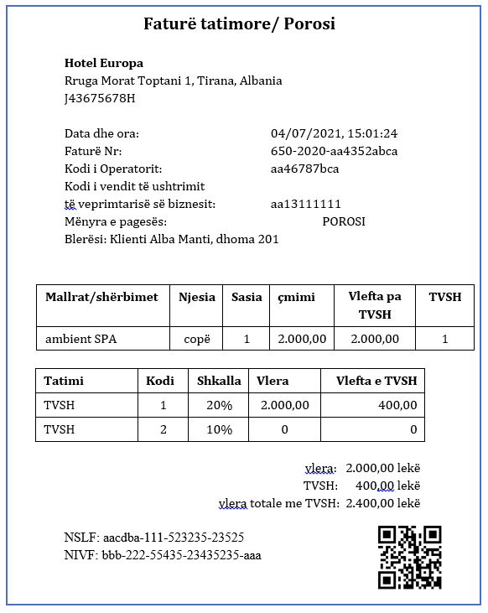

Klienti largohet nga hoteli (check-out) në 10.7.2021. dhe paguan për dhomën dhe dy faturat / porosi të lëshuara gjatë qëndrimit të tij në hotel. Recepsionisti i lëshon atij një faturë përmbledhëse me përmbajtjen e mëposhtme:
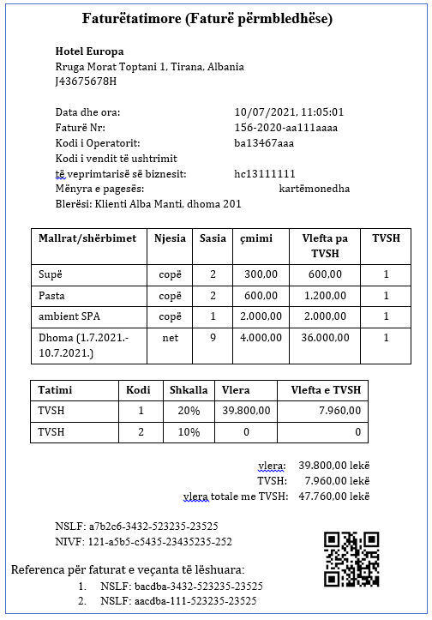

Kjo faturë përmbledhëse lëshohet dhe fiskalizohet duke iu referuar të gjitha faturave të veçanta të mëparshme të lëshuara dhe të fiskalizuara, dhe regjistrohet në librin e shitjeve të Hotel Europa në muajin kur lëshohet kjo faturë përmbledhëse, pra për llogaritjen e TVSH-së vetëm shuma totale nga Fatura Përmbledhëse do të merret në konsideratë. Të gjitha faturat e veçanta dhe fatura përmbledhëse do të lidhen në bazën e të dhënave pasi që fatura përmbledhëse duhet të ketë referencë për NSLF-të e dy faturave të veçanta dhe mund të krahasohet për qëllime kontrolli.

Libri i shitjeve të tatimpaguesit që ka lëshuar faturën për të gjitha faturat e lëshuara në këtë shembull do të plotësohet automatikishtnë mënyrën e mëposhtme (në këtë shembull janë treguar vetëm fushat që plotësohen):

